精准度：

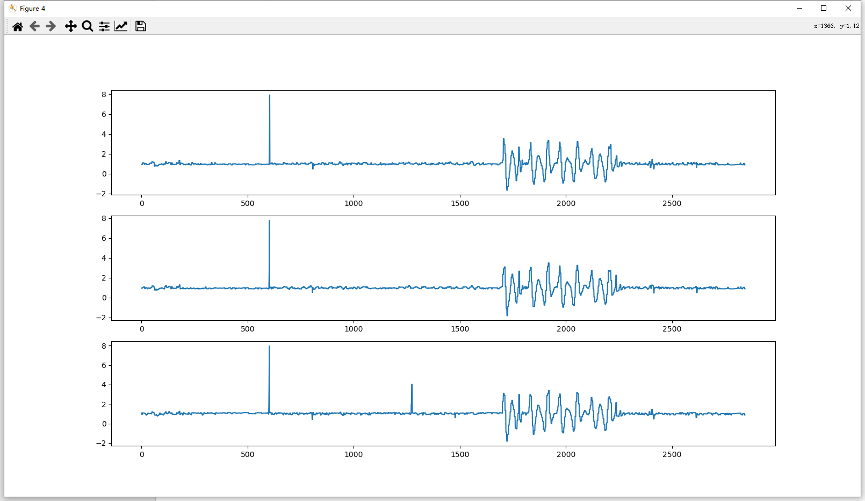

Figure 1. 三个陀螺仪的Z轴数据

三个轴的数据相差：

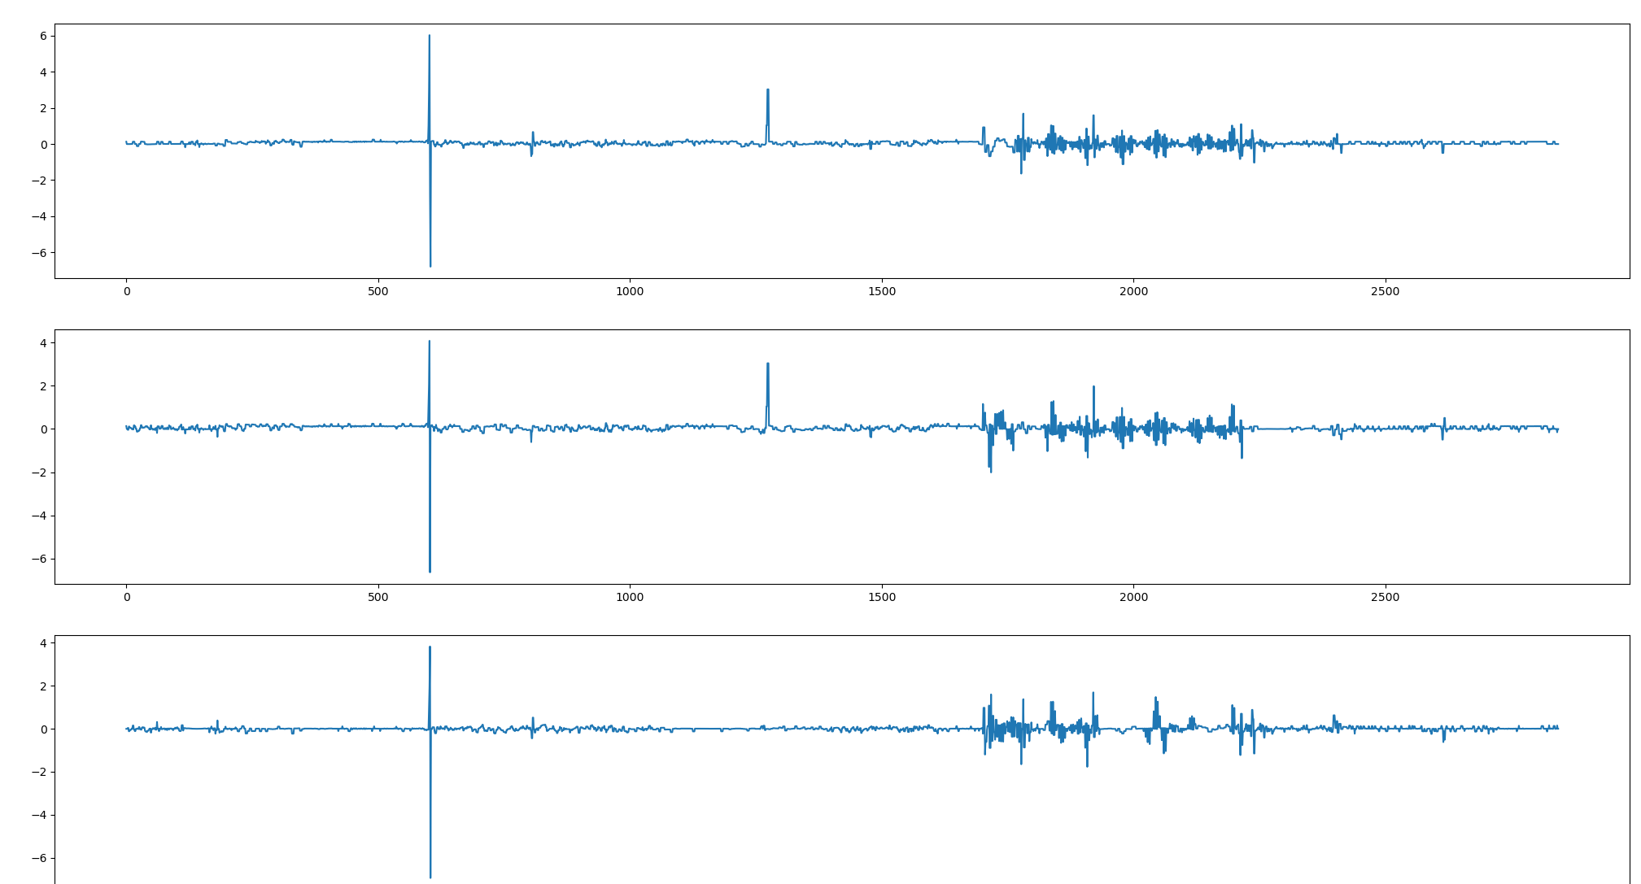

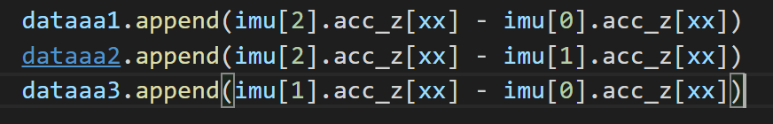

尖刺来源猜测

1. 解算uint-int换算错误
2. 数据读取Frame_Error，导致读到的数据就不对（目前是杜邦线连线）
3. 四元数解算错误（不太可能）

备注：

陀螺仪安装方式为垂直安装。

遵守右手坐标系

汇报四元数为 w x y z

Python中输入为 x y z w

Python中旋转矩阵遵守左手坐标系

（PYTHON包中为左手坐标系）

Todo_list:

单个陀螺仪重力消除、解算

映射到世界坐标系

显示

完成